Кружок «Лоскутная мозаика»

Тема урока: «Корзинка»

Добрый день!

Одним из нужных элементов для празднования Пасхи является корзинка. Все мы привыкли, что она должна быть плетеная и песочного цвета. Для изготовления необычной корзинки нужно иметь: бельевой шнур или жгут, плотные нитки (лучше "10") и цветную ткань (полоски ткани, шириной приблизительно по 8-9 см, можно и уже).
Ход занятия:
- Веревку начинайте плотно обматывать полосками ткани так, чтоб слои немного находили друг на друга. Край (начало и конец) полосок ткани нужно прикреплять к шнуру, чтоб она не разворачивалась.
- Скручивайте шнур по спирали. Ниткой скрепляйте шнуры между собой- чем больше, тем крепче будут стенки корзинки.
- Когда вы определитесь с размером дна, начинайте поднимать шнур вверх, чтоб он ложился друг на друга. Так вы начнете делать стенки. Для того, чтоб вам было легче шить, можете взять посудину нужной формы и обшивать ее, выкладывая по ней стенки. Потом просто уберете посудину и получите равномерные стенки корзины. Конец веревки аккуратно обшейте остатком ткани и подшейте во внутреннюю часть корзины.
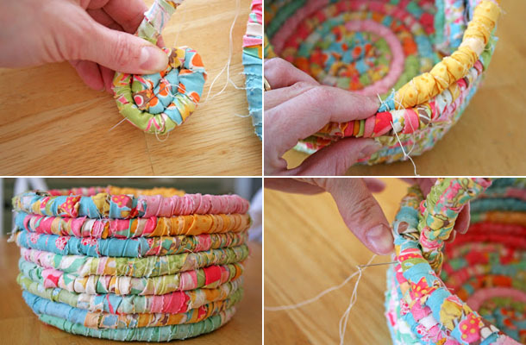
- Сделайте ручку. Отрежьте веревку нужной вам длины, обмотайте ее тканью и закрепите противоположно концы по верху корзины (чем больше стежков, тем лучше).
Итог, какой у вас может выйти корзинка:
